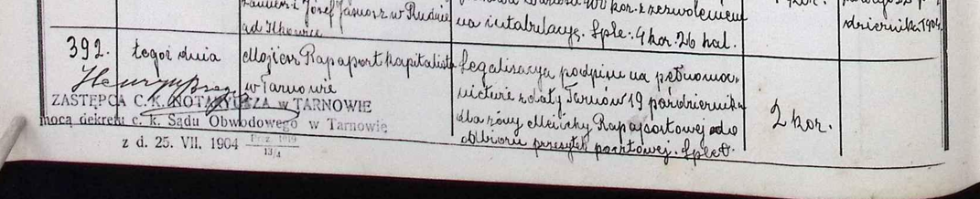

19.10.1904 usługa notariusza w Tarnowie

„Imię i nazwisko zatrudnienie i zamieszkanie stron:
Mojżesz Rapaport kapitalista w Tarnowie.
Przedmiot umowy lub aktu notarialnego z oznaczeniem wartości w akcie podanej i wysokości stempla do aktu użytego:
Legalizacja podpisu na pełnomocnictwie z daty Tarnów 19 października dla żony Menichy Rapaportowej do odbioru przesyłek pocztowych.”

October 19, 1904, notary services in Tarnów
"Name, surname, employment, and residence of the parties:
Mojżesz Rapaport, capitalist in Tarnów.
Subject of the contract or notarial deed, specifying the value stated in the deed and the stamp used for the deed:
Legalization of the signature on the power of attorney dated Tarnów, October 19, for his wife Menicha Rapaport to receive mail."

